随机数库random
如果同学们学习过scratch，大家都知道我们的scratch中的运算中有一个很好用的积木叫：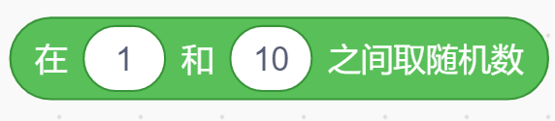
它能够很好的帮助我们处理在一些需要进行变化，不是固定的数字。如等待出现克隆体的时间的随机，切换随机的造型等。

而在我们的python中，同样也是有着这个相同的功能。我们有一个内置的随机数模块或者叫随机数库——random。
那么今天就让我们来学习一下random库中一些常用的方法。

- 导入random库
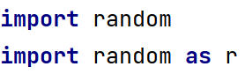
导入random库的代码和导入turtle库的方法并没有什么不同，它也可以选择进行改名来减少代码量。

- 产生一个整数型的随机数。
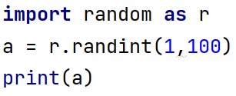
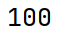
值得注意的是，我们的randint方法，对于它取数范围的结束值，它是能够取得到的，这和我们python中的一些其他方法、函数不太一样。
小思考：运行以下代码，我们会输出五次a，那么这五次a的值是否会产生改变？
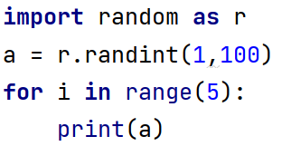
答案：不会改变
解析：因为产生随机数的代码我们只执行了一遍，所以变量a中的值并没有进行重新赋值，自然也是不会变化的。

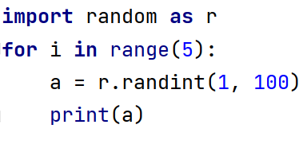
如果想要数字产生变化，这样才是正确的写法。

- 产生一个随机的浮点数。
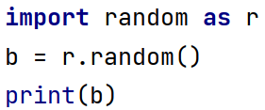

值得注意的是，我们的random方法和我们的库的名字是相同的。并且我们这个方法是不能写任何的参数的。但是他产生的随机数也是有一个大概的范围的，大家发现了吗？

我们可以用循环，多输出几次，尝试寻找一下它的范围。
0（取不到）-1（取不到）之间,总之肯定是0.***开头的。
- 从序列中随机选择一个元素。
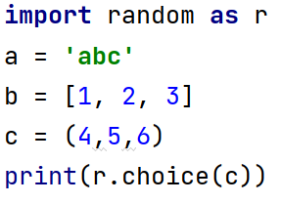
值得注意的是，我们的choice方法只能选择有索引（下标）的序列—字符串、列表、元组。

- 产生一个有规则的整数型随机数。
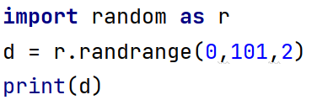

- 将序列中的元素顺序打乱。
d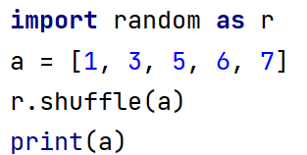
值得注意的是，我们的shuffle方法和choice一样，也只能选择有索引（下标）的序列—字符串、列表、元组。

- 产生一个区间的随机浮点数，区间可以不是整数
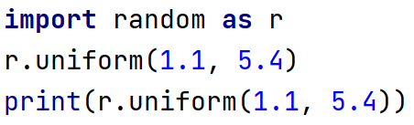
值得注意的是，我们的unifom方法，它的范围不能是整数。

